Муниципальное бюджетное дошкольное образовательное учреждение
«Детский сад« Цветик- семицветик»

Соколова Светлана Николаевна,
учитель – логопед

г. Когалым
2014
«Рука - это вышедший
наружу мозг человека».
И. Кант
Становление речи у ребёнка, это основная характеристика его общего развития. При нормальном развитии у детей имеются хорошие способности для овладения языком. Существует тесная связь между речью и головным мозгом. Речь является высшей психической функцией, именно поэтому её функционирование зависит от работы мозга. Зрелое состояние коры головного мозга, сформированный артикуляционный аппарат и сохранный слух является важным фактором для нормального становления речи. Ко всему перечисленному нужно добавить речевое окружение, которое, так же, обеспечит полноценное формирование детской речи с самого рождения ребёнка.
Нарушения развития речи является частым явлением, как у детей, так и у взрослых. И причины, вызывающие нарушения, бывают очень разнообразными. Сложные речевые нарушения никогда не ограничиваются дефектами в произношении звуков, ребёнок так же может плохо различать звуки на слух, иметь маленький активный и пассивный словарь, неправильно выстраивать фразы и предложения.
Причины нарушений развития речи:
- аномалия течения беременности и самих родов;
- нарушения функций, которые исполняет артикуляционный аппарат;
- поражение слуховых органов;
- отставания в психическом развитии;
- неблагоприятные воздействия наследственности и факторов социального характера, т.е. недостаточное речевое общении и воспитание ребёнка.
У детей с нарушениями развития речи проявляются следующие симптомы: нарушение координации движений, низкое развитие мелкой моторики рук, сопутствующие (лишние) движения при разговоре, неразвитость чувства ритма, сниженный уровень развития вербальной памяти, внимания, восприятия, более позднее формирование словесно-логического мышления, чем у детей того же возраста без нарушений в развитии речи, и т.д.
Нарушение речевого и двигательного развития - наиболее распространённые отклонения в формировании у ребёнка высшей психологической деятельности. Учёными доказано, что развитие рук находится в тесной связи с состоянием речи и мышлением ребёнка. Движение пальцев и кистей рук имеют особое развивающее значение, так как оказывают огромное влияние на развитие не только речевой, но и всей высшей нервнойдеятельности ребенка.
Существует прямая взаимосвязь развития речи с уровнем развития общей мелкой моторики: чем выше двигательная активность, тем лучше развита речь. Слаженная и умелая работа пальцев рук помогает развиваться речи и интеллекту, оказывает положительное воздействие на весь организм в целом. В то же время чтение стихов, потешек, пословиц с их чётким ритмом помогают улучшить у детей координацию движений. А координируя движения мелкой моторики, ребёнок совершенствует артикуляционный аппарат, речевое дыхание, осваивает интонацию и ритм речи.
Пальчиковые и жестовые игры в этом процессе неоценимы. Простые и увлекательные, они в игровой форме способствуют развитию мелкой моторики, стимулируют зрительное и слуховое восприятие, внимание, память, связную речь, обогащают словарный запас.
Учитывая важность проблемы по развитию мелкой моторики, я решила спроектироватьметодическое пособие «Развивающий столик «Речецветик».
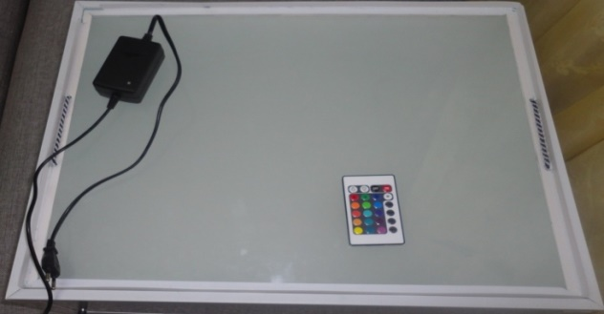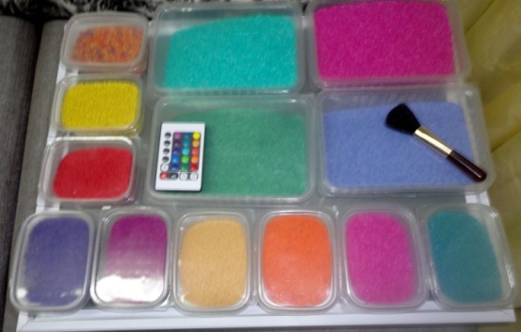
Цель данного методического пособия: стимулировать речевую и мыслительную деятельность ребёнка через развитие мелкой моторики.
Основные задачи:
- развитие тактильно-кинетической чувствительности и мелкой моторики рук;
- формирование графомоторных навыков;
- совершенствование зрительно-пространственной ориентации;
- развитие артикуляционной моторики;
- развитие фонематических процессов;
- развитие лексико-грамматических категорий речи;
- развитие диафрагмального дыхания;
- развитие высших психических функций;
- освоение навыков чтения и письма;
- развитие звукопроизношения и т.д.
Актуальность методического пособия «Речецветик», связана с тем, что развитие речи дошкольников напрямую зависит от развития мелкой моторики пальцев рук.
В целях безопасности, при создании развивающего стола «Речецветик», использовались современные полимерные материалы, органическое стекло и электрика напряжением 12 В. У стола имеются две рабочие поверхности: поверхность №1 используется для крупы, картинок, мелких игрушек и т.д.; поверхность №2 используется только для картинок.
Использование на занятии крупотерапии полезно. Помимо явных плюсов, таких как: развитие мелкой моторики пальчиков, сенсорики, тактильных ощущений, мышления, воображения, фантазии, пространственного восприятия, данный вид детского творчества способен также оказать медитативное воздействие.
Цветной материал добавляет играм веселья, яркости и разнообразия, а главное – огромное счастье маленькому исследователю нового и неопознанного.
Основные принципы игр с крупой:
1. Создание естественной стимулирующей среды, в которой ребенок чувствует себя комфортно и защищено, проявляя творческую активность. (Для этого мы подбираем задание, соответствующее возможностям ребенка; формулируем инструкцию к играм в сказочной форме; исключаем негативную оценку его действий, идей, результатов, поощряя фантазию и творческий подход.)
2. “Оживление” абстрактных символов: букв, цифр, геометрических фигур – зависит от возраста ребенка.(Позволяет сформировать и усилить положительную мотивацию к занятиям и личностную заинтересованность ребенка в происходящем.
3. Реальное “проживание”, проигрывание всевозможных ситуаций вместе с героями сказочных игр. (На основе этого принципа осуществляется взаимный переход Воображаемого в Реальное и наоборот).
Игры с крупой решают следующие задачи:
- развивают тактильно-кинетическую чувствительность и мелкую моторику рук;
- снимают мышечную напряжённость;

- помогают ребёнку чувствовать себя защищённым, в комфортной для него среде;
- развивают активность, расширяют жизненный опыт, передаваемый педагогом в близкой для ребёнка форме (принцип доступности информации);
- стабилизируют эмоциональные состояния, поглощая негативную энергию;
- позволяют ребёнку соотносить игры с реальной жизнью, осмыслить происходящее, найти способы решения проблемной ситуации;
- преодолевают комплекс «плохого художника», создавая художественные композиции из песка при помощи готовых фигурок;
- развивают творческие действия, находят нестандартные решения, приводящие к успешному результату;
- совершенствуют зрительно-пространственную ориентировку, речевые возможности;
- способствуют расширению словарного запаса;
- помогают освоить навыки звуко-слогового анализа и синтеза;
- позволяют развивать фонематический слух и восприятие;
- способствуют развитию связной речи, лексико-грамматических представлений;
- помогают в изучении букв, освоении навыков чтения и письма;
- помогают в развитие диафрагмального дыхания.
- снижается уровень мышечной зажатости, психоэмоционального напряжения;
- способствуют обогащению игрового опыта и, как следствие, творческой активности и самостоятельности в игре;
- у детей развивают способность к симпатии; формируют умение оказывать поддержку, помощь, проявлять внимание, заботу, участие;
- развивают навыки конструктивного выхода из проблемных ситуаций и т.д.
Игры, адаптированные к использованию с данным пособием:
- Д/и «Четвертый лишний».
Картинка с изображением 4 предметов расположена на рабочей поверхности № 2. Ребенок засыпает крупой лишний предмет на рабочей поверхности №1.
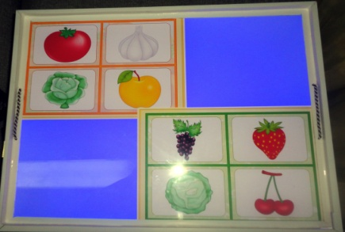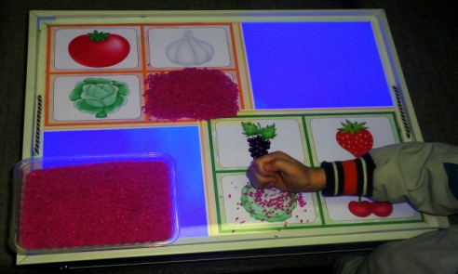
- Д/и «Чей хвост»?

На рабочей поверхности №1 хвост животного, вся остальная часть засыпана крупой. Ребенку нужно угадать –чей это хвост. Затем кисточкой убрать крупу и увидеть, правильно ли он угадал (животное спрятано нарабочей поверхности №2). Дать полное описание животного. В конце включить подсветку того цвета, которого животное (поощрение).
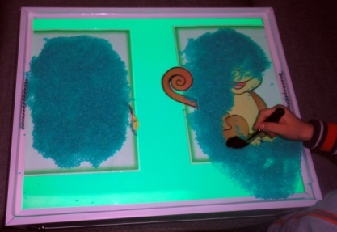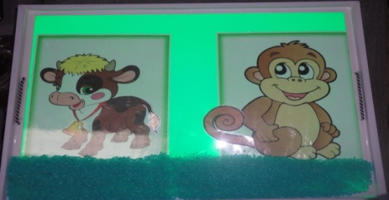
- Д/и «Чьи уши»?
См. д/и «Чей хвост».
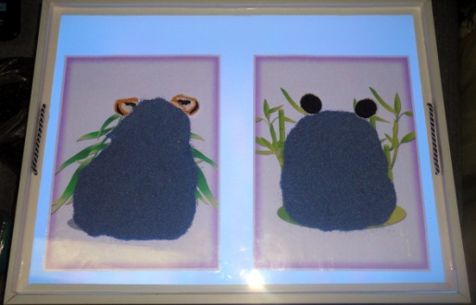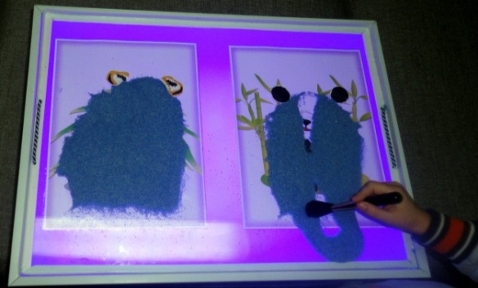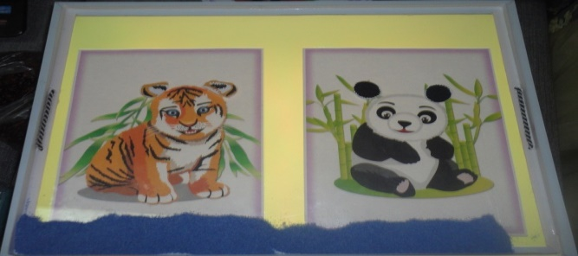
- «Угадай животное».
Логопед описывает животное, ребенок угадывает и рисует его пальчиком на крупе. В конце включить подсветку того цвета, которого животное (поощрение).

- Д/и «Звуковые дорожки».
На рабочей поверхности №1 крупа и две картинки (например, пчела и улей). Ребенок пальчиком (кисточкой) рисует дорожку (например, от пчелы к улею) и произносит звук «Ж». Можно выполнить по образцу (дать ребенку картинку с дорожкой). И так на любой звук.
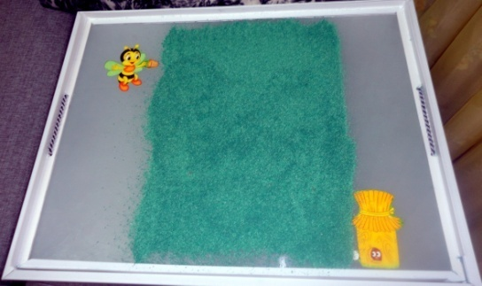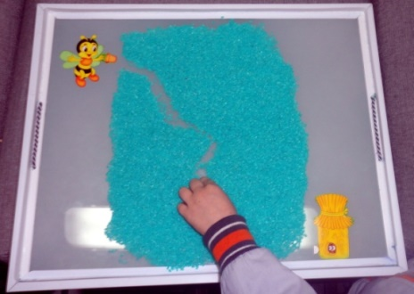
- Д/и «Наряди елочку».
Ребенок пальцем (кистью) рисует елочку из крупы на рабочей поверхности №1. «Крепит» на елочку шарики с заданным звуком. В конце, если задание выполнено верно, включается разноцветная подсветка.
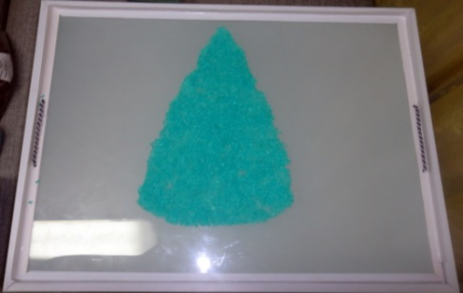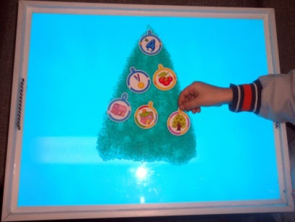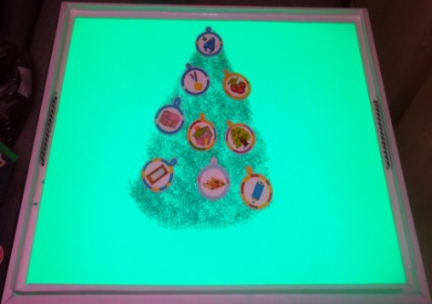

- Д/и «Подарки Деда Мороза».
На рабочей поверхности № 2: в центре Дед Мороз, вокруг мешочки с подарками. На рабочей поверхности № 1 засыпается центр мешочков. Ребенок кисточкой очищает центр подарка и правильно называет картинку полным ответом: « Дед Мороз на новый год подарит …».
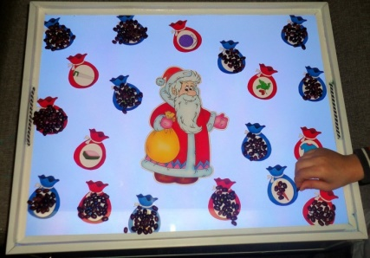

- Д/и «Звездочет».
На рабочей поверхности № 2 снизу слева крепится звездочет, сверху справа луна. Ребенок на рабочей поверхности № 1 просеивает равномерно через пальцы крупу синего цвета, таким образом, создает небо. Задача ребенка зажечь в ночном небе звезды с заданным звуком. В конце, если задание выполнено верно, включается подсветка синего цвета, если не верно не включается.
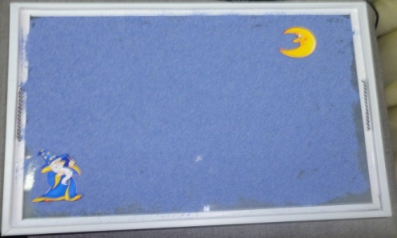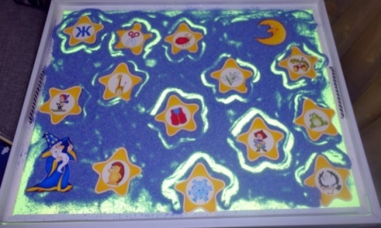

- Д/и «Дифференциация звуков».
На рабочей поверхности № 2 расположен лист с картинками на дифференциацию звуков. Рабочая поверхность № 1 засыпано крупой. Игровые поля обозначены игрушками. Ребенок очищает поле под игрушкой кисточкой и правильно называет картинку и т.д. Если задание выполнено, верно, включается разноцветная подсветка.
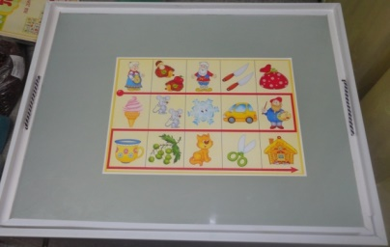
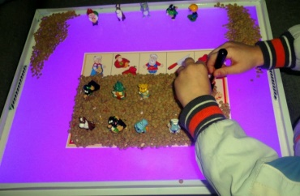

- Д/и «Секретик».
На рабочей поверхности №2 расположены картинки с артикуляционной гимнастикой. Рабочая поверхность № 1 засыпана крупой. Центр обозначен игрушкой (на начальном этапе в центре расположено зеркало). Ребенку дается указание: сделать 2 шага пальчиками в право, в лево, в верх, вниз и т.д. Сделав указанное количество шагов пальцами, ребенок с помощью кисточки очищает игровое поле, там, где остановился. Называет, что изображено на картинки и выполняет артикуляционное упражнение.
После выполнения задания включается разноцветная подсветка.
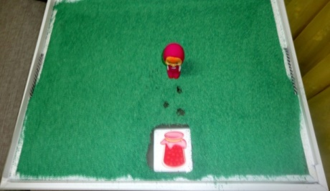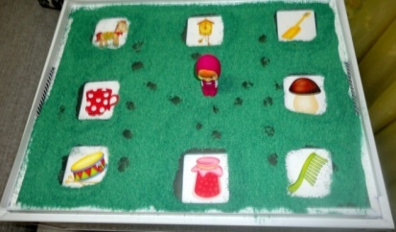
- Д/и «Прочитай по первым буквам».
На рабочей поверхности № 2 расположен лист с картинками. На рабочей поверхности №1, засыпается крупой место под картинками. Ребенок пальцем или кистью под каждой картиной печатает первую букву в названии картинки, и читает получившееся слово. Затем делает звукобуквенный анализ слова. Если задание выполнено верное, включается разноцветная подсветка.
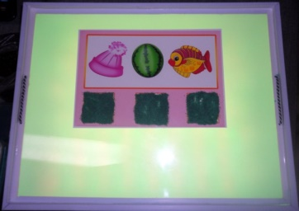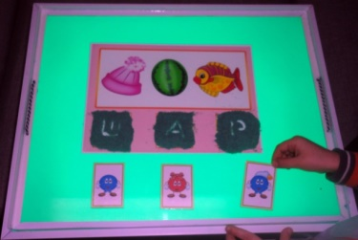
- Д/и «Чей детеныш»?
На рабочей поверхности №2 выкладываются взрослые животные и их детеныши параллельно. Рабочая поверхность № 1 засыпана крупой так, что животных видно. Задача ребенка соединить с помощью линии взрослое животное и его детеныша.
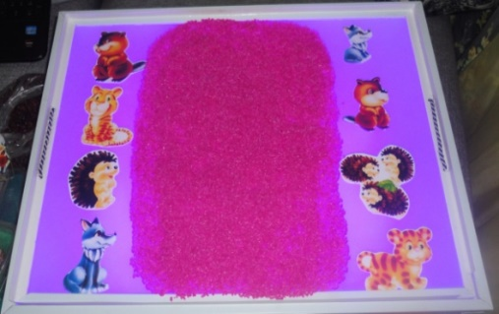
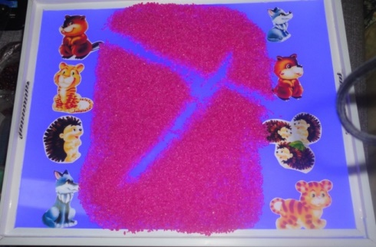

- Д/и «Суп какой?».
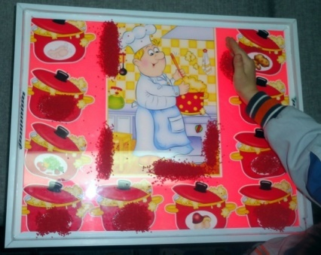
См. д/и «Подарки Деда Мороза».
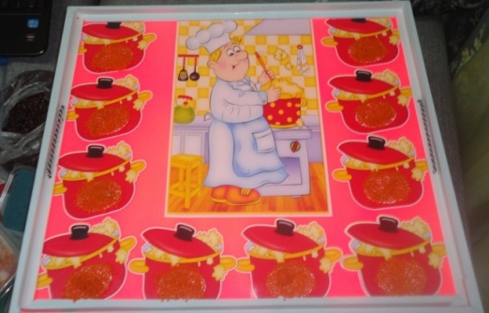

- «Ориентация на плоскости».
Ребенку даются различные указания: нарисуй в правом верхнем углу круг, в левом нижнем квадрат и т.д. Ребенок рисует на рабочей поверхности №1, на которой расположена крупа.

- «Дорисуй половину».
Нарабочей поверхности № 1 крупа. Логопед рисует половину предмета и просит ребёнка дорисовать и назвать, что получилось.

- Д/и «Слоговые дорожки».
На рабочей поверхности № 2 расположен лист со слоговыми дорожками. На рабочую поверхность № 1 насыпается крупа. Ребенок ведет пальцем дорожку от одной буквы к другой, при этом читая их.

- Д/и «Мишка сладкоежка».
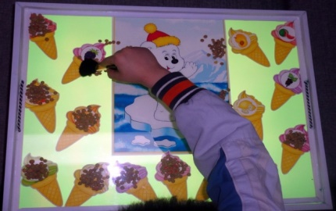
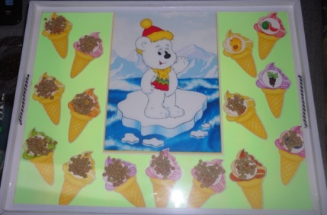
См. д/и «Подарки Деда Мороза».

- Д/и «Дары осени».На рабочей поверхности №1 1/3 часть засыпана крупой. Задача ребенка, выложить, на свободном от крупы месте, капли дождя на заданныйзвук. Затем пальцем нарисовать любое дерево и ель. На деревьях расположить листочки и шишки на заданный звук. Снизу расположить грибочки на заданный звук.

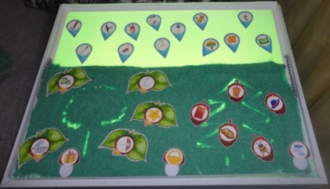
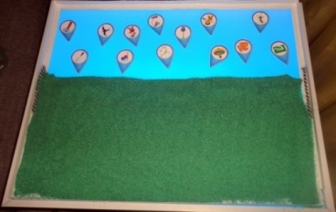
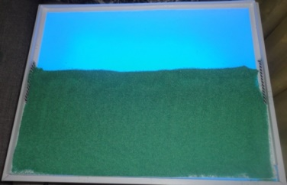

Игры, которые можно использовать при работе с крупой:
• «Чувствительные ладошки» (Т. Д. Зинкевич - Евстигнеевна)
- Положите ладоши на крупу, закройте глазки, почувствуйте, какой он.
- Откройте глазки, расскажите, что вы чувствовали (ответы детей).
- Сделайте то же самое, повернув ладошки другой стороной. Расскажите о своих ощущениях.
• Скользить по поверхности крупы как змейка или как машина.
• Пройтись ладошками, как слон, как маленький слонёнок, как быстрый зайчик.
• Оставить отпечатки ладошек, кулачков, ребер ладоней.
• Создать узоры и рисунки - солнышко, бабочка, буква А или целое слово.
• «Пройтись» каждым пальчиком правой и левой руки поочередно.
• Просеять крупу сквозь пальцы или щепоткой высеять дорожку из контрастного по фактуре песка.
• Провести фигурку по дорожкам-лабиринтам.
• Посчитать предметы и решить математическую задачку.
• Выложить фишками геометрическую фигуру.
• Просеять крупу через сито, нарисовать узор кисточкой или палочкой.
• Можно "поиграть" на поверхности крупы, как на пианино или клавиатуре компьютера.
• Лепить буквы из крупы, сгребая его ребрами ладоней.
• Превращать буквы "Л" в "А", "Ч" в "Т", "О" в "Я" и т. д.
• Найди спрятанные в крупе буквы и составь из них слоги, слово.
• Можно писать слова на крупе печатными и письменными буквами, сначала пальчиком, потом палочкой, держа ее как ручку. Цветная крупа позволяет дольше сохранить работоспособность ребенка. Ошибки на крупе исправить проще, чем на бумаге. Это дает возможность ребенку ощущать себя успешным.
• Ребенок печатает слова, буквы, цифры, слоги по заданию логопеда.
• «Дорожки из песка». Покажите ребёнку. Как набрать в горсть группы и медленно высыпать её, создавая различные формы, например дорожки (к домику зайчика или медвежонка).
• Закапывать и откапывать можно буквы, цифры, геометрические фигуры – так ребёнку будет проще их запомнить.
• Упражнение «Дождик» .Педагог медленно, а затем быстро сыплет крупу из своего кулачка на стол, затем на ладонь. Дети повторяют. Затем дети закрывают глазки по очереди, кладут на крупу ладонь с расставленными пальцами, взрослый сыплет крупу на какой-либо палец, а ребёнок называет этот палец.
• Упражнение "Необыкновенные следы".
"Идут медвежата" - ребенок кулачками и ладонями с силой надавливает на крупу.
"Прыгают зайцы" - кончиками пальцев ребенок ударяет по поверхности крупы, двигаясь в разных направлениях.
"Ползут змейки" - ребенок расслабленными/напряженными пальцами рук делает поверхность крупы волнистой (в разных направлениях).
Игры на развитие диафрагмального дыхания.
Перед началом работы необходимо обучить детей следующим правилам: «Набирай воздух через нос, не поднимай плечи, и не надувай живот «шариком». Выдыхай медленно и плавно. Старайся дуть, чтобы воздушная струна была очень долгой.
«Выровняй дорогу»- от детской машинки логопед проводит неглубокую канавку в крупе, ребёнок воздушной струей выравнивает дорогу перед машинкой.
«Что под крупой»- картинка засыпается тонким слоем крупы. Сдувая крупу, ребёнок открывает изображение.
«Ямка»- ребёнок, следуя правилам дыхания, через нос набирает воздух, надувая живот, медленно и плавно, долгой струёй выдуваем ямку в крупе.
«Помоги зайцу»- в крупе делается три - четыре углубления - «следы», ведущие к игрушечному зайцу. Неподалеку располагается лиса. Необходимо «замести» все следы, чтобы лиса не обнаружила зайца.
«Дорога к другу»- на столе с крупой расставляются две игрушки. Нужно длительной плавной струёй образовать на песке дорожку от одной игрушки к другой.
«Добрый великан»- из крупы насыпается невысокая горка. Перед ней игрушка (слоник, черепашка). Ребёнок, дуя на гору, разрушает её, помогая герою продолжить свой путь.
Артикуляционные упражнения.
«Лошадка»- щёлкать языком, одновременно пальцами ритмично в такт щёлкать «скакать по крупе».
«Индюки»- языком быстро облизывать верхнюю губу со звуком «бл-бл- бл», пальцами в такт движениям языка двигать в толще круп.
«Качели»- языком ритмично двигать вверх- вниз, указательным пальцем ведущей руки в такт движениям языка двигать по крупе в том же направлении.
«Часики»- языком ритмично двигать вправо- влево, указательным пальцем ведущей руки в такт движениям языка двигать в том же направлении по крупе.
«Накажи непослушный язычок»- губами ритмично шлёпать по высунутому языку «пя-пя-пя, бя- бя- бя», ладонью ведущей руки легко похлопывать по крупе.
Автоматизация звуков.
«Заведи мотор машины»- произносить звук [Р], проводя указательным пальцем дорожку покрупе.
«Горочка»- набрать в руку крупу и произносить звук [C], насыпая горку.
«Дорожка»- произносить заданные логопедом слоги, «прошагивая» их пальчиками или легко отшлепывая по крупе и т.д.
Развитие фонематического слуха.
«Спрячь ручки»- прятать руки в крупу, услышав заданный звук.
«Слоговые дорожки»- рисовать круги накрупе, проговаривая слоговые дорожки.
«Два моря»- делится перегородкой на две части. Ребенок опускает предметы или игрушки с дифференцируемыми звуками в разные моря (например: в «море [C]» и в «море [Ш]»).
Формирование слоговой структуры слова.
«Полоски»- ребёнок чертит на крупе заданной количество полосок, затем по их количеству придумывает слово.
«Исправь ошибку»- логопед чертит на крупе ошибочное количество полосок. Ребёнок анализирует количество слогов в слове и исправляет ошибку, добавляя или убирая лишнюю полоску.
«Раздели на слоги»- ребёнок печатает на крупе заданное(или самостоятельно подобранное слово) и вертикальными полосками делит его на слоги.
Словарная работа.
Для обогащения словаря по разным темам используются мелкие муляжи, которые используются для игр с песком.
Совершенствование грамматического строя речи.
«Лодочка»- в этом игровом упражнении можно учить, правильно употреблять в речи некоторые грамматические категории:
Предлоги: от, к, над, между, в, из-за, из-под, у, перед.
Приставочные глаголы: построили, пристроили, надстроили.
Наречия: далеко, близко, медленно, глубоко, быстро.
«Чего не стало»- игровое упражнение для закрепления использования существительных в родительном падеже как единственного, так и множественного числа.
Это упражнение используется в работе скрупой, когда логопед стирает части предметов на картинке, а затем просит ребёнка рассказать, что изменилось в картинке.
«Подбери слово»- ребёнок обнаруживает спрятанные в крупе различные предметы и подбирает к их названиям прилагательные, согласовывая их в роде с существительными (рыбка- полосатая, кораблик- лёгкий, блюдце- пластмассовое).
Звуковой анализ слова и предложения.
На столе с крупой можно чертить схемы слов и предложений разной степени сложности.
Обучение грамоте.
«Напиши на столе с крупой»- ребёнок пишет заданные буквы, слоги и слова, а логопед их читает. Допускается и обратный вариант: логопед пишет, а ребёнок читает.
Связная речь.
При рисовании картины крупой можно отрабатывать умение строить как простые предложения, так и сложные.
«Дорисуй картинку и составь предложение»- логопед рисует мяч, скакалку, воздушный шар или другие предметы. Задача ребёнка- дорисовать картину и составить по ней предложение (Таня держит в руке воздушный шар). Фрагмент проговаривается в момент действия.
«Начни предложение»- ребёнок рисует предмет и начинает предложение, логопед (или другой ребёнок) заканчивает фразу.
«Друзья»- при рисовании, ребёнок составляет сложные предложения (У Тани воздушный шар, а у Миши - резиновый мяч).
«Что случилось?»- при создании картины ребёнок составляет сложноподчинённые предложения. (Таня горько плачет, потому что её шарик лопнул.Кораблик перевернулся, потому что была буря).
Закончить игры с цветной крупой можно стихами:
«В ладошки наши посмотри —
Мудрее стали ведь они!
Спасибо, милая крупа,
Сегодня вновь мне помогла!!!»
Опыт работы показывает, что использование крупотерапии дает положительные результаты: у дошкольников значительно возрастает интерес к логопедическим занятиям; дети чувствуют себя более успешными; на занятиях нет места монотонности и скуке.
Игры с крупой, для методического пособия «Развивающий
столик «Речецветик», будут постоянно мною адаптироваться и пополняться.

